1．关于能源的利用，下列说法中正确的是( )
A．由于我国煤和石油的储量十分丰富，所以太阳能和核能的开发并不十分重要
B．能源的利用过程，实质上是能的转化和传递过程
C．现在人类社会使用的能源主要是煤、石油和天然气
D．煤、石油和天然气的化学能在利用中不会对环境造成污染
解析：选BC．煤、石油和天然气是由古代的动植物的遗体在长期地质变迁中形成的．在利用这些能源时会产生大量的二氧化碳和甲烷，易产生温室效应对环境造成污染，D选项错误；目前人类使用的能源主要仍是煤、石油和天然气．燃料燃烧时，将化学能转化为内能，内能又可转化为机械能和电能．人类在生产和生活中需要各种形式的能，我们可以根据需要把能源所含的能量转化成多种形式，以供利用，所以能源的利用过程，实质上是能的转化和传递的过程，故B、C正确；我国的煤和石油尽管储量丰富，但终究有限，且利用后不能再生，所以开发和利用新能源，特别是核能和太阳能是解决能源问题的出路．故A错误．
2.细绳一端固定在天花板上，另一端拴一质量为m的小球，如图所示．使小球在竖直平面内摆动，经过一段时间后，小球停止摆动．下列说法中正确的是( )
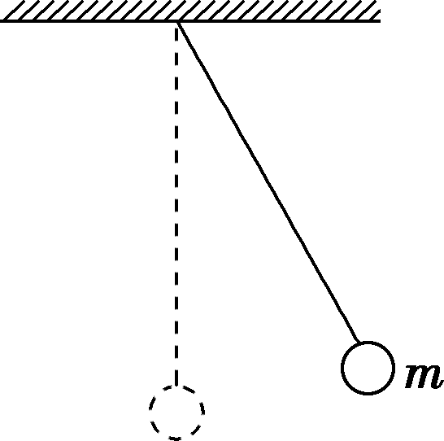
A．小球机械能守恒
B．小球能量正在消失
C．小球摆动过程中，只有动能和重力势能在相互转化
D．总能量守恒，但小球的机械能减少
解析：选D．由于小球最终停止摆动，一定存在阻力，小球机械能不守恒，机械能逐渐转化为内能，总能量守恒，所以选项A、B、C错误，选项D正确．
3.如图所示，一固定斜面倾角为30°，一质量为m的小物块自斜面底端以一定的初速度，沿斜面向上做匀减速运动，加速度的大小等于重力加速度的大小g.若物块上升的最大高度为H，则此过程中，物块的( )
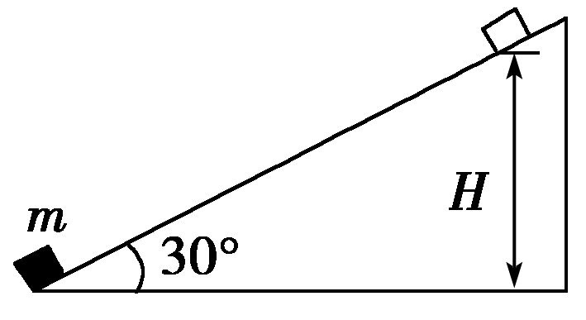
A．动能损失了2mgH
B．动能损失了mgH
C．机械能损失了mgH
D．机械能损失了mgH
解析：选AC．运动过程中有摩擦力做功，考虑动能定理和功能关系．

物块以大小为g的加速度沿斜面向上做匀减速运动，运动过程中F_{合}＝mg，由受力分析知摩擦力f＝mg，当上升高度为H时，位移s＝2H，由动能定理得ΔE_{k}＝－2mgH；由功能关系知ΔE＝W_{f}＝－mgs＝－mgH，选项A、C正确．
4．水平传送带匀速运动，速度大小为v，现将一小工件放到传送带上．设小工件初速度为零，当它在传送带上滑动一段距离后速度达到v而与传送带保持相对静止．设小工件质量为m，它与传送带间的动摩擦因数为μ，则在小工件相对传送带滑动的过程中( )
A．滑动摩擦力对小工件做的功为mv²
B．小工件的机械能增量为mv²
C．小工件相对于传送带滑动的路程大小为
D．传送带对小工件做功为零
解析：选ABC．小工件相对传送带滑动的过程中，受到的合外力就是传送带对它施加的摩擦力，根据动能定理可知，摩擦力做的功等于小工件增加的动能，小工件的初速度为零，末速度为v，其动能增加为mv²，则小工件受到的滑动摩擦力对小工件做的功为mv²，选项A正确，而选项D错误；根据功能关系知，除了重力和弹力以外的其他力所做的功等于小工件机械能的改变量，选项B正确；由动能定理可得μmgs₁＝mv²，则s₁＝，s₁是小工件相对地面的位移，该过程中，传送带相对地面的位移为s₂＝vt＝v·＝2s₁，则小工件相对于传送带的位移为s＝s₂－s₁＝，选项C正确．
5．物体以60 J的初动能从A点出发沿一斜面向上运动，当它到达某一高度时，动能损失了50 J，而机械能损失了10 J，则该物体返回A点时动能为多少？
解析：由A点上升到某一点动能损失ΔE_{k1}＝50 J，机械能损失ΔE₁＝10 J.
由此可知由此点上升到最高点动能损失ΔE_{k2}＝10 J．设机械能损失为ΔE₂，则有＝
可知ΔE₂＝2 J.
全程机械能损失为(10＋2)×2 J＝24 J
该物体返回A点时动能为(60－24)J＝36 J.
答案：36 J

